**HASIL PRAKTIKUM**

1. **Variabel.php**

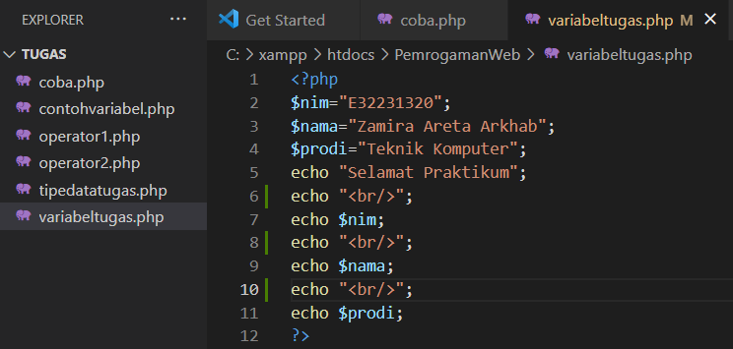

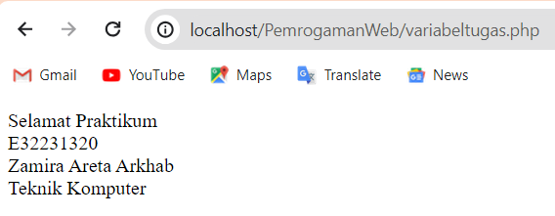

1. **Tipedata.php**

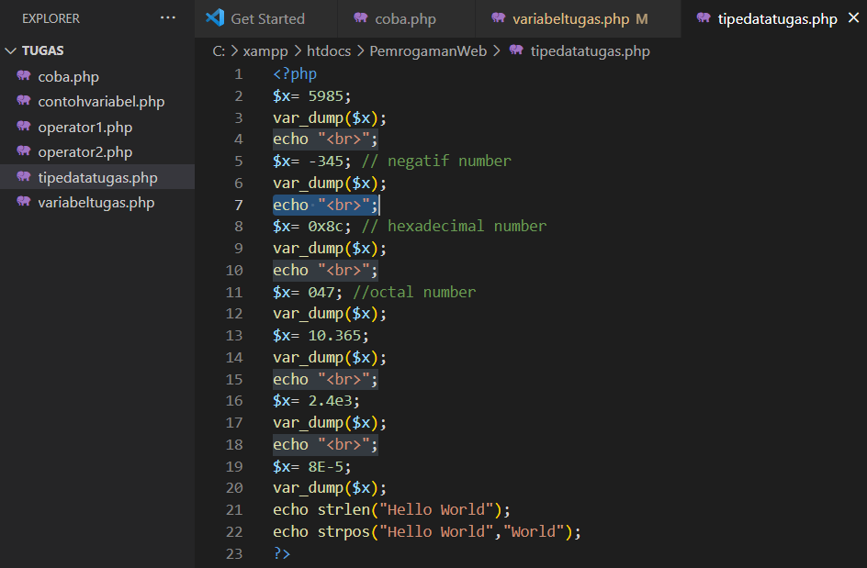

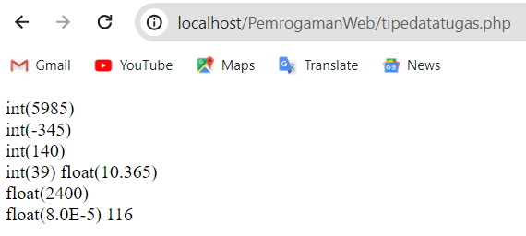

1. **Operator1.php**

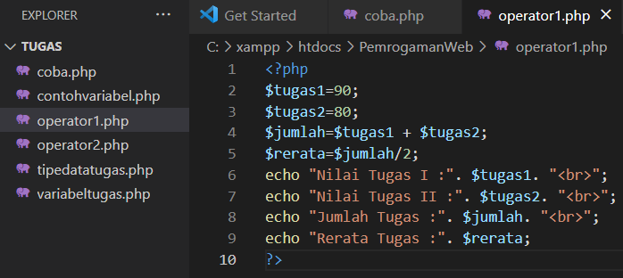

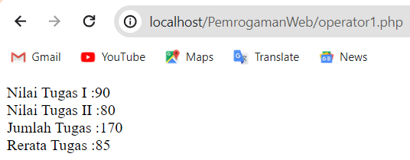

1. **Operator2.php**

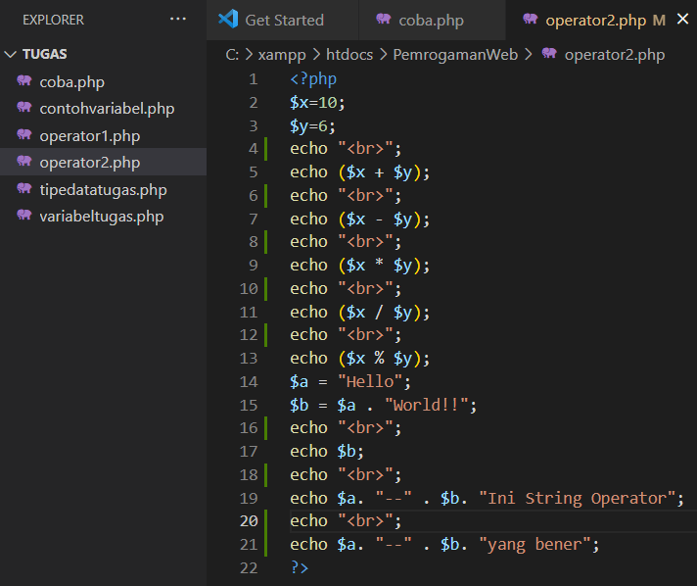

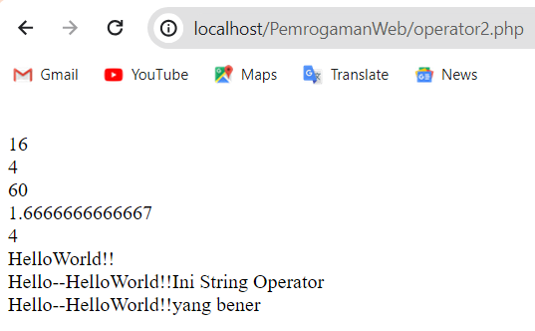

**TUGAS**

1. Tanda “ ” pada nilai variabel biasanya menandakan sebuah string, tetapi pada saat dilakukan operasi penjumlahan ternyata menghasilkan nilai jumlah seperti pada umumnya penjumlahan aritmatika, mengapa bisa terjadi? (variable dan tipe data).
2. Apa yang membedakan pembagian dengan operator / dan operator modulo % ? (variable dan tipe data)
3. Tambahkan kode program operator agar bisa menghasilkan nilai gabungan string tugas1 dan tugas2 menjadi 9080? (operator)

**JAWAB**

1. Tanda " " pada nilai variable pada PHP menandakan nilai tersebut sebuah string, jika dikonversi nilai string menjadi tipe data numerik sebelum melakukan operasi penjumlahan, maka operasi tersebut akan dianggap sebagai operasi penjumlahan ataupun operasi aritmatika secara otomatis. karena ada beberapa bahasa pemrograman yang termasuk dalam Loosely Typed Language.
2. Operator pembagian (/) digunakan untuk melakukan operasi pembagian antara dua bilangan. Sedangkan Operator modulo (%) adalah untuk mendapatkan sisa hasil bagi dari suatu pembagian. perbedaan utamanya adalah operator (/) memberikan hasil pembagian sebenarnya, sementara operator (%) memberikan sisa hasil bagi dari pembagian. Penggunaan keduanya tergantung pada kebutuhan spesifik dalam perhitungan. Operator modulo sering digunakan untuk menentukan sisa hasil bagi atau membuat pola siklus, sedangkan operator pembagian digunakan untuk mendapatkan hasil pembagian yang sebenarnya.
3. Untuk menghasilkan nilai gabungan string dari dua variabel menjadi 9080 kita dapat menambahkan kode pemrograman “echo $tugas1.$tugas2” tugas “.” Fungsi pada kode pemrograman tersebt sebagai penggabung tugas1 dan tugas2.

